**Аналоги**

1. Угадай слово по картинке

(<https://yandex.ru/games/app/193388>)



Рисунок 1 – Скриншот интерфейса игры «Угадай слово по картинке»

Достоинства:

1. Можно играть во весь экран
2. Есть подсказки
3. Есть правила
4. Есть информация об игре

Недостатки:

1. Нет музыки
2. Нет звука
3. Слова слишком простые
4. Не все картинки связаны с ответом
5. Перетаскивать буквы неудобно, гораздо удобнее нажимать на них
6. Очень маленький набор картинок и слов
7. Найди слова

(<https://www.min2win.ru/game/ugadai-slovo-po-kartinke.html>)

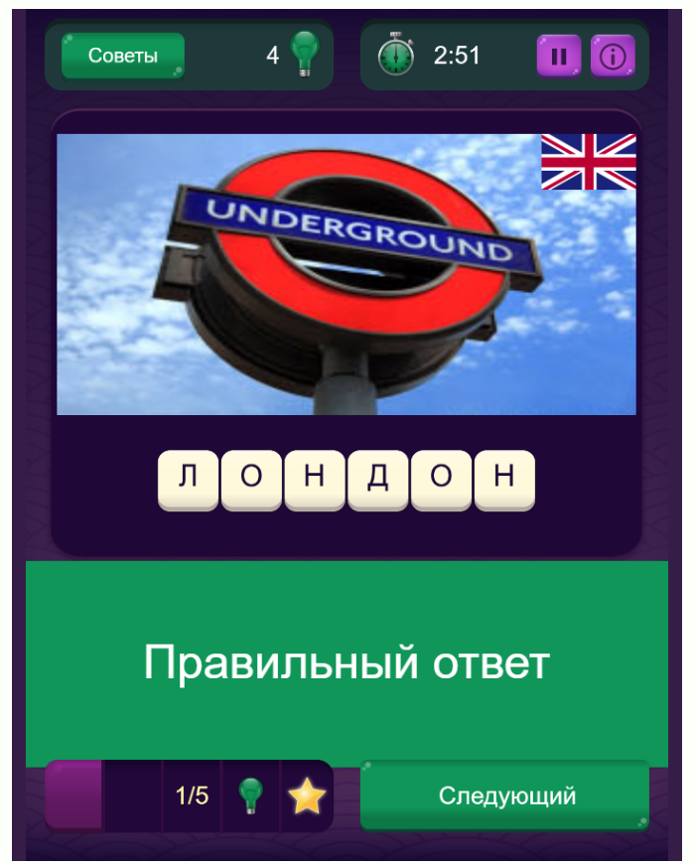

Рисунок 2 – Скриншот интерфейса игры «Найди слова»

Достоинства:

1. Наличие музыкального сопровождения
2. Можно выбрать язык из 9 доступных
3. В игре много уровней
4. Можно играть во весь экран
5. Есть правила игры
6. Есть подсказки
7. Есть таймер для каждого уровня
8. Есть звук
9. Игру можно поставить на паузу

Недостатки:

1. Иногда таймер останавливается, когда игра не на паузе
2. Угадай слово по 4 фото

(<https://yandex.ru/games/app/187069>)

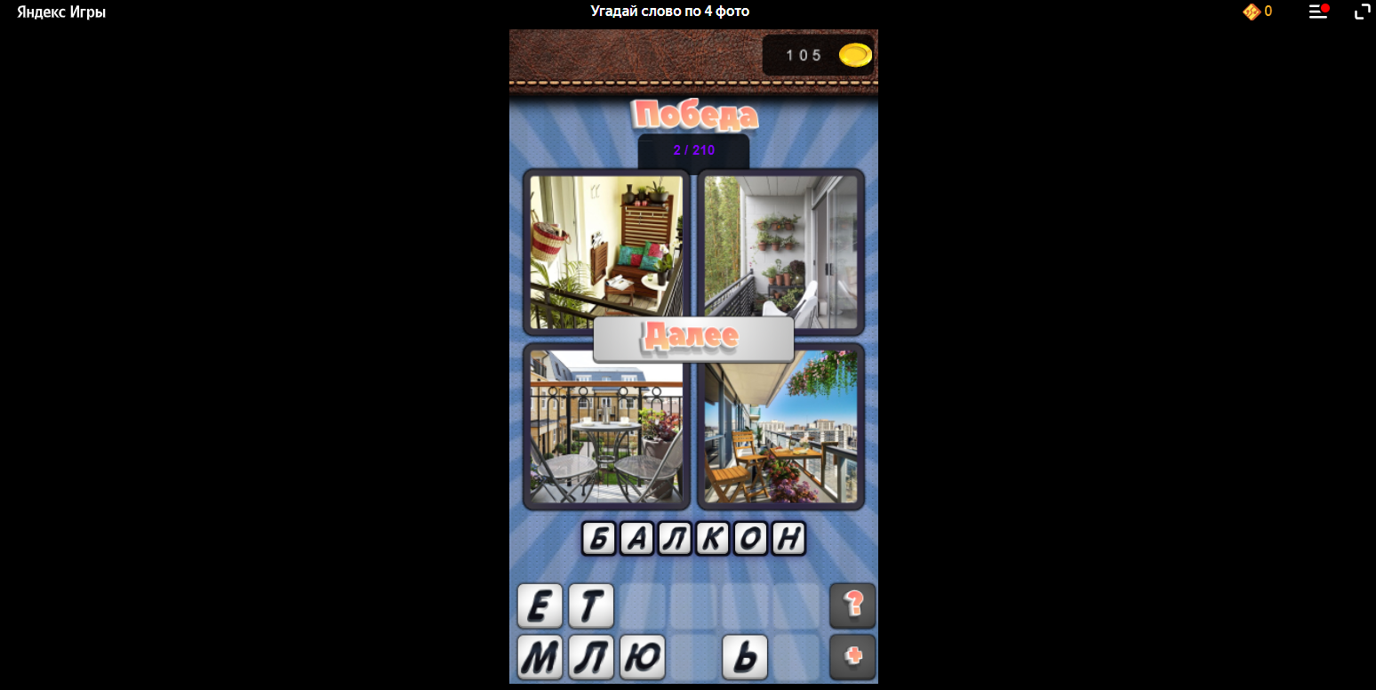

Рисунок 3 – Скриншот интерфейса игры «Угадай слово по 4 фото»

Достоинства:

1) Можно играть во весь экран

2) Есть подсказки

3) Есть информация об игре

3) Можно покупать внутриигровую валюту

4) Разумно подобраны картинки

5) Есть правила

Недостатки:

1. Нет музыки
2. Очень много рекламы
3. Не всегда фотографии дополняют друг друга
4. В игре много уровней

**Список требований к моей игре**

1. Добавить музыкальное сопровождение
2. Осуществить возможность играть во весь экран
3. Создать кнопку с правилами игры
4. Разработать минимум 5 уровней
5. Разработать интерфейс, которым будет удобно пользоваться
6. Добавить таймер для каждого уровня
7. Добавить просмотр локального рекорда
8. Осуществить возможность ставить игру на паузу